

**О внесении изменения в постановление акимата Кызылординской области от 29 сентября 2015 года № 173 "Об утверждении регламентов государственных услуг"**

***Утративший силу***

Постановление акимата Кызылординской области от 20 ноября 2018 года № 1267. Зарегистрировано Департаментом юстиции Кызылординской области 27 ноября 2018 года № 6539. Утратило силу постановлением акимата Кызылординской области от 9 апреля 2019 года № 1365

      Сноска. Утратило силу постановлением акимата Кызылординской области от 09.04.2019 № 1365 (вводится в действие по истечении десяти календарных дней после дня первого официального опубликования).

      В соответствии со статьей 26 Закона Республики Казахстан от 6 апреля 2016 года "О правовых актах" акимат Кызылординской области ПОСТАНОВЛЯЕТ:

      1. Внести в постановление акимата Кызылординской области от 29 сентября 2015 года № 173 "Об утверждении регламентов государственных услуг" (зарегистрировано в Реестре государственной регистрации нормативных правовых актов за номером 5184, опубликовано 29 октября 2015 года в газетах "Кызылординские вести" и "Сыр бойы") следующее изменение:

      регламент государственной услуги "Субсидирование развития семеноводства", утвержденный указанным постановлением, изложить в новой редакции согласно приложению к настоящему постановлению.

      2. Контроль за исполнением настоящего постановления возложить на заместителя акима Кызылординской области Кожаниязова С.С.

      3. Настоящее постановление вводится в действие по истечении десяти календарных дней после дня первого официального опубликования.

|  |  |
| --- | --- |
| *Аким Кызылординской области* | *К. Кушербаев* |

|  |  |
| --- | --- |
|  | Приложение к постановлению акимата Кызылординской области от "20" ноября 2018 года № 1267 |
|  | Утвержден постановлением акимата Кызылординской области от "29" сентября 2015 года № 173 |

**Регламент государственной услуги "Субсидирование развития семеноводства"**

**1. Общие положения**

      1. Наименование услугодателя: отделы сельского хозяйства районов и города областного значения (далее - услугодатель), государственное учреждение "Управление сельского хозяйства Кызылординской области" (далее - управление).

      Прием заявлений и выдача результатов оказания государственной услуги осуществляются через некоммерческое акционерное общество "Государственная корпорация "Правительство для граждан"" (далее - Государственная корпорация).

      2. Форма оказания государственной услуги - бумажная.

      3. Результат оказания государственной услуги – предоставление в территориальное подразделение казначейства реестра счетов к оплате для дальнейшего перечисления причитающихся субсидий на банковские счета услугополучателей либо мотивированный ответ об отказе в оказании государственной услуги (далее - мотивированный отказ) в случаях и по основаниям, предусмотренным пунктом 9-1 стандарта государственной услуги "Субсидирование развития семеноводства", утвержденного приказом Министра сельского хозяйства Республики Казахстан от 6 мая 2015 года № 4-2/419 "Об утверждении стандарта государственной услуги "Субсидирование развития семеноводства" (зарегистрирован в Реестре государственной регистрации нормативных правовых актов за номером 11455) (далее - стандарт).

      Государственная корпорация направляет услугополучателю уведомление на бумажном носителе с решением о назначении/не назначении субсидии, подписанное уполномоченным лицом услугодателя, по формам, согласно приложениям 1 и 2 к стандарту (далее - уведомление).

      Форма предоставления результата оказания государственной услуги - бумажная.

**2. Описание порядка взаимодействия структурных подразделений (работников) услугодателя с Государственной корпорацией в процессе оказания государственной услуги**

      4. Основание для начала процедуры (действия) по оказанию государственной услуги: обращение услугополучателя либо его представителя по доверенности (далее – его представитель) в Государственную корпорацию с пакетом документов согласно пункту 9 стандарта.

      5. Содержание каждой процедуры (действия), входящей в состав процесса оказания государственной услуги, длительность выполнения:

      1) услугополучатель либо его представитель предоставляет в Государственную корпорацию документы согласно пункту 9 стандарта. Результат процедуры (действия): предоставление пакета документов;

      2) работник Государственной корпорации регистрирует документы и выдает услугополучателю либо его представителю расписку о приеме соответствующих документов либо в случае предоставления услугополучателем (либо его представителем) неполного пакета документов, согласно перечню, предусмотренному пунктом 9 стандарта и (или) документов с истекшим сроком действия, отказывает в приеме документов и выдает расписку об отказе в приеме документов по форме, согласно приложению 12 к стандарту (не более двадцати минут);

      работник Государственной корпорации получает согласие услугополучателя на использование сведений, составляющих охраняемую законом тайну, содержащихся в информационных системах, при оказании государственных услуг, если иное не предусмотрено законодательством Республики Казахстан;

      3) работник накопительного отдела Государственной корпорации направляет документы услугодателю (в течение одного рабочего дня, день приема документов не входит в срок оказания государственной услуги). Результат процедуры (действия): направление документов услугодателю;

      4) сотрудник канцелярии услугодателя регистрирует и предоставляет документы руководителю услугодателя (не более пятнадцати минут). Результат процедуры (действия): предоставление документов руководителю услугодателя;

      5) руководитель услугодателя рассматривает и определяет ответственного исполнителя услугодателя (не более тридцати минут). Результат процедуры (действия): направление документов исполнителю услугодателя;

      6) исполнитель услугодателя проверяет документы на соответствие условиям, указанным в пунктах 5, 6, 7, 8, 9, 10, 11 и 12 Правил субсидирования развития семеноводства, утвержденных приказом Министра сельского хозяйства Республики Казахстан от 12 декабря 2014 года за № 4-2/664 "Об утверждении Правил субсидирования развития семеноводства" (зарегистрирован в Реестре государственной регистрации нормативных правовых актов за номером 10190) (далее – Правила) (в течение трех рабочих дней). Результат процедуры (действия): проверка документов на соответствие условиям Правил;

      в случае положительного решения в предоставлении субсидии исполнитель услугодателя включает услугополучателя в список одобренных заявок об оплате причитающихся субсидий (далее – список одобренных заявок), в случае отрицательного решения либо в случаях и по основаниям, предусмотренным пунктом 9-1 стандарта (далее - в случае отрицательного решения), подготавливает мотивированный отказ.

      При этом исполнитель услугодателя составляет и обеспечивает направление в управление списка одобренных заявок либо уведомления о назначении/не назначении (далее – уведомление) в Государственную корпорацию (в течение двух рабочих дней). Результат процедуры (действия): направление списка услугополучателей в управление либо уведомления в Государственную корпорацию;

      7) управление после поступления списка одобренных заявок предоставляет в территориальное подразделение казначейства (далее - казначейство) реестр счетов к оплате и (или) счет к оплате (далее - счет к оплате) (в течение трех рабочих дней). Результат процедуры (действия): направление реестра счетов к оплате в казначейство;

      8) работник Государственной корпорации регистрирует и выдает услугополучателю либо его представителю уведомление (не более двадцати минут). Результат процедуры (действия): выдача уведомления услугополучателю либо его представителю.

**3. Описание порядка взаимодействия структурных подразделений (работников) услугодателя и иных организаций в процессе оказания государственной услуги**

      6. Перечень структурных подразделений (работников) услугодателя и иных организаций, которые участвуют в процессе оказания государственной услуги:

      1) работник Государственной корпорации;

      2) работник накопительного отдела Государственной корпорации;

      3) сотрудник канцелярии услугодателя;

      4) руководитель услугодателя;

      5) управление.

      7. Подробное описание последовательности процедур (действий), взаимодействия структурных подразделений (работников) услугодателя в процессе оказания государственной услуги, а также описание порядка взаимодействия с Государственной корпорацией и с другими услугодателями в процессе оказания государственной услуги отражено в справочнике бизнес-процессов оказания государственной услуги согласно приложению к настоящему регламенту.

      Справочник бизнес-процессов оказания государственной услуги размещается на официальных интернет-ресурсах государственного учреждения "Управление сельского хозяйства Кызылординской области", акимата Кызылординской области, акиматов районов и города Кызылорды.

|  |  |
| --- | --- |
|  | Приложение к регламенту государственной услуги "Субсидирование развития семеноводства" |

**Справочник бизнес-процессов оказания государственной услуги**

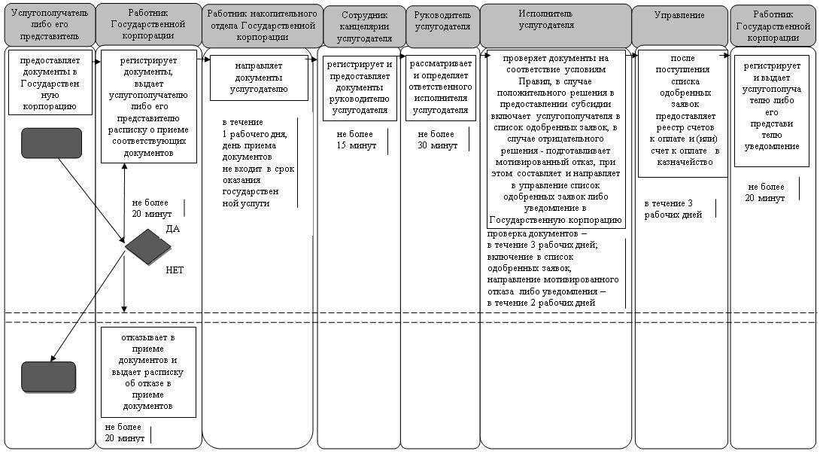

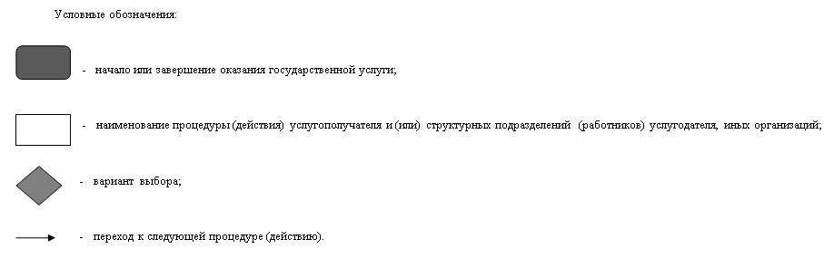

© 2012. РГП на ПХВ «Институт законодательства и правовой информации Республики Казахстан» Министерства юстиции Республики Казахстан